关于组织2016-2017学年第2学期重修报名工作的通知

教务处[2017] 14 号

各学院：

为提高工作效率和服务质量，根据各学院的建议和我校信息化管理水平的提高，从本学期开始实行重修网上报名程序，现将有关工作安排如下：

1. 报名条件：

1、非2017届毕业生，可以参加重修报名；

2、以往考试不及格且本学期开设的课程，可以做为重考课程。

3、非第一次降级的学生，凡本学期在正考中出现的课程，不必再进行该课程的重修报名。

二、组织程序：

1、各学院核对本学期拟开设的重修课程和重修课程本学期的开课情况，详情见附件一。

2、各学院将拟开设的重修课程在教务管理系统中进行设置。

3、课程设置完成确认无误后，按教务处规定的时间通知学生进行网上重修课报名。

4、报名结束后，核对未报名学生情况，对应参加重修而未报名的学生，通知学生本人，并将名单报教务处学籍管理科。

5、经教务处审核所有重修学生均按时报名结束后，各学院负责通知最终报名结果。

三、时间安排：

|  |  |  |  |
| --- | --- | --- | --- |
| 序号 | 工作内容 | 工作时间 | 备注 |
| 1 | 核对本学期课程 | 3月15日—3月21日 | 通过校内用户短消息发送 |
| 2 | 在教务管理系统中设置课程 | 3月23日—3月28日 | 具体操作见附件 |
| 3 | 通知重修学生进行网上重修报名 | 4月1日—4月7日 | 具体操作见附件 |
| 4 | 整理名单 | 4月10日—4月13日 |  |
| 5 | 确定最终重修名单 | 4月17日前 |  |

四、注意问题：

1、除公益劳动外，重修课程设置工作由系统默认的开课学院负责；公益劳动课程凡有重考考生的学院均可设置。如有特殊情况，请及时沟通处理。

2、教师教育学院、计算机与通信工程学院、文学与新闻传播学院、历史文化与旅游学院在安排课程时请注意，如果牵扯到现在已转为传媒学院、马克思主义学院开设的课程请及时与对应的学院联系，由现在的开设学院负责设置。

3、跨校区的课程要分头设置，并提醒学生只能选择本校区的课程（公选课、辅修专业课除外）。

4、各学院要根据情况制定本学院的操作细则，保证学生及时选课。

5、如遇到学生无法报名的情况，请从重修课程设置和重修名单生成两个方面进行排查，并及时与教务处学籍管理科联系。

教务处

2017年3月14日

附件一、本学期拟开设重考课程一览表（通过QQ发至相关学院）

附件二、本学期应参加重考学生名单（通过QQ发至相关学院）

附件三、重考操作手册

1. 重考课程设置
2. 进入教务管理系统，点击智能排课-其它课上课时间地点安排-重修班上课安排

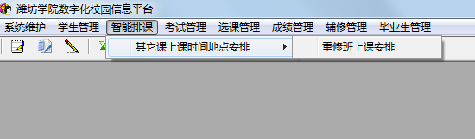

2、学期设置为当前学期，选择单开班，点击鼠标右键，选择“增加一个教学班”

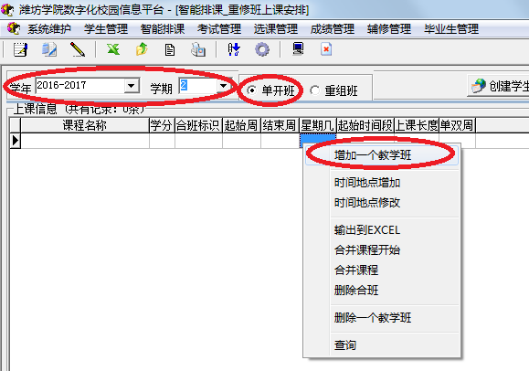

3、将以下显示内容填报完整；注意：点击“课程代码”栏后的“”，在课程信息栏内输入课程代码，很多信息会自动出现，课程代码一定要准确，选课课号以系统为准。上课人数不能少于重考人数；“标志”栏空缺，不需要填。“教师职工号”栏内点击“”，查找教师信息，该教师即为重考成绩录入的教师，选择后教师姓名自动出现。“教室要求”可任意填写，也可不填。“上课校区”分为本部、幼教特教师范学院两个，如实填写。公共类课程如“大学英语”、“大学IT”、“两课”等请分校区设置。”可选轮次”选择“第一次”。

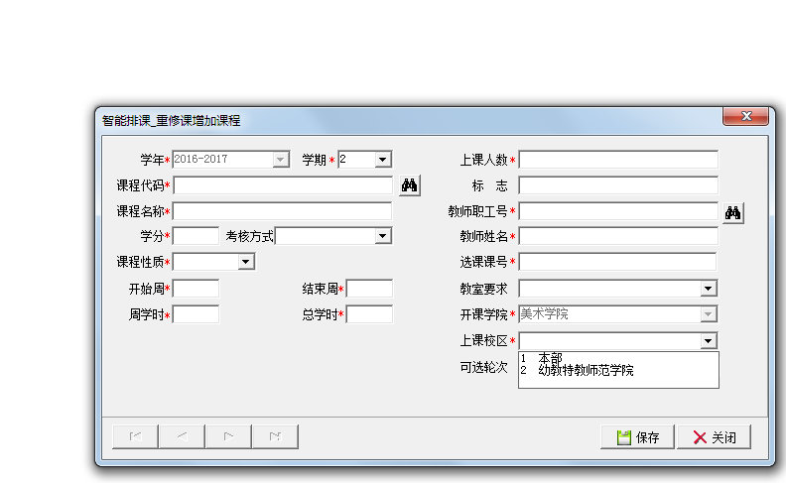

4、点击“保存”后，回到如下界面，选中课程，点击鼠标右键，选择“时间地点增加”

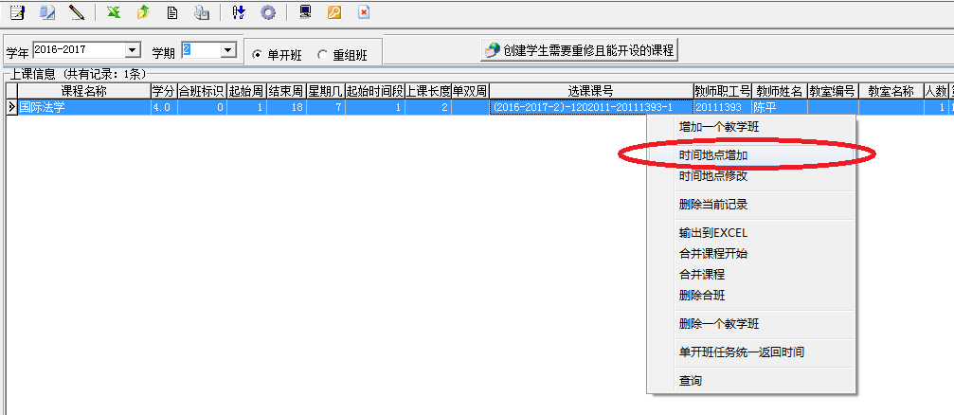

5、只需要维护时间字段，地点不需要维护。时间可随意维护，一般放在周七，以避免与正课时间冲突。维护完毕完点击“保存”。

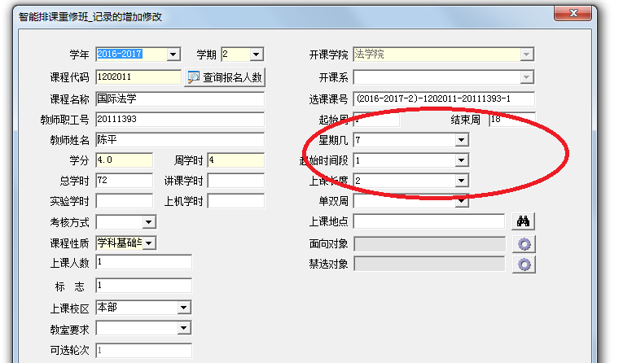

6、可重复2-5操作，增加课程。

7、课程增加完毕后，回到如下界面，点击“单开班任务统一返回时间”

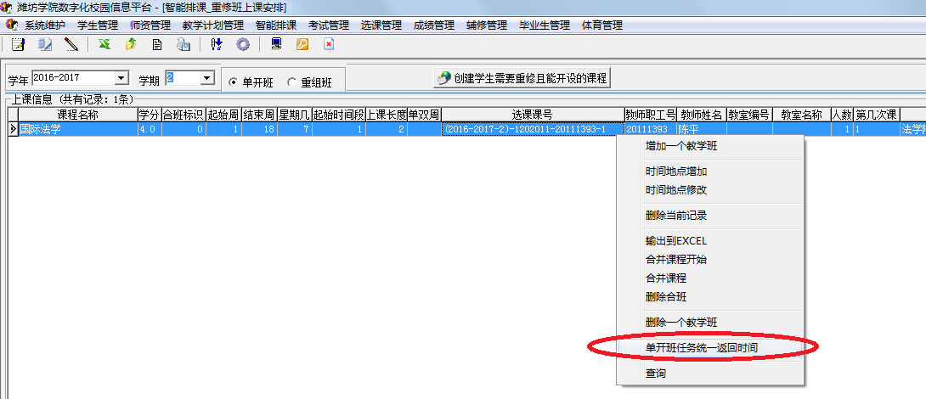

8、全部重考课程设置完成。

二、学生报名操作

1、学生凭个人用户名和密码登录教务管理系统，进入如下界面，点击“重修或补修选课”

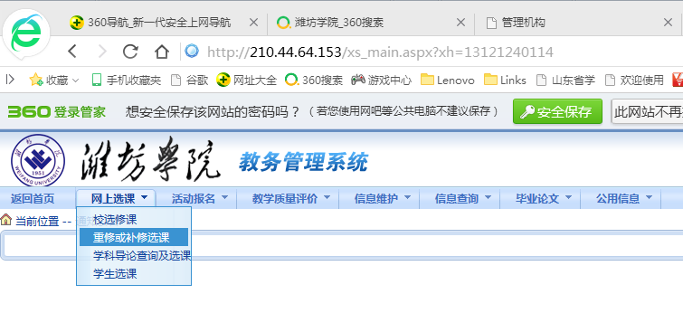

1. 学生选择需要重修的课程。

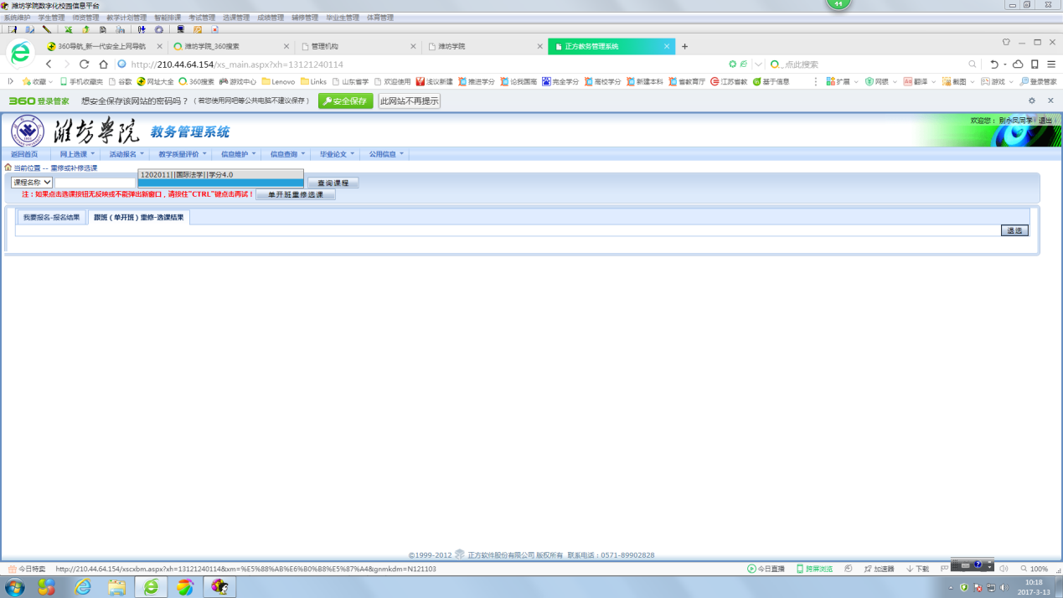

1. 如果是不同校区的课程要选择本校区的课程（辅修专业除外）

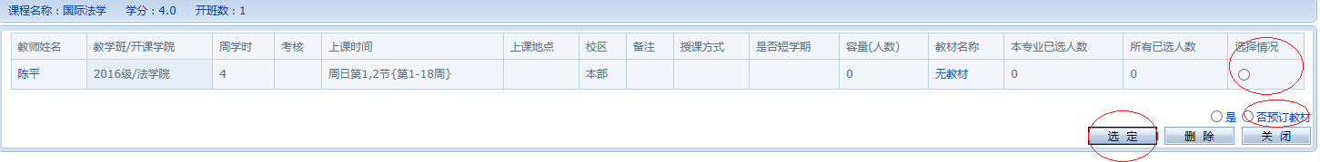

红圈标注的部分需要选择。

完成重修课程的报名。

三、重修报名名单查询

学生报名结束后，可以通过“选课管理”-“选课课程调整”-“重修学生统计”进行学生报名情况的查看和核实。

